Документы в товароведческой экспертизе
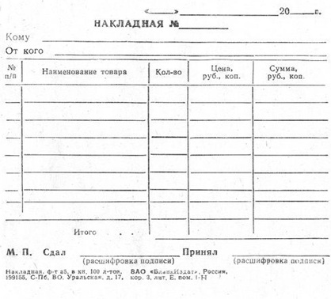

- приемо-сдаточные акты
- счета
- накладные
- сертификаты качества
- нормативная документация
- акты лаб. исследований

В документах указывается:

- наименование
- сорт
- класс
- артикул
- комплектность
- предприятие
- страна производитель
- условия хранения, транспортировки и использования изделий

